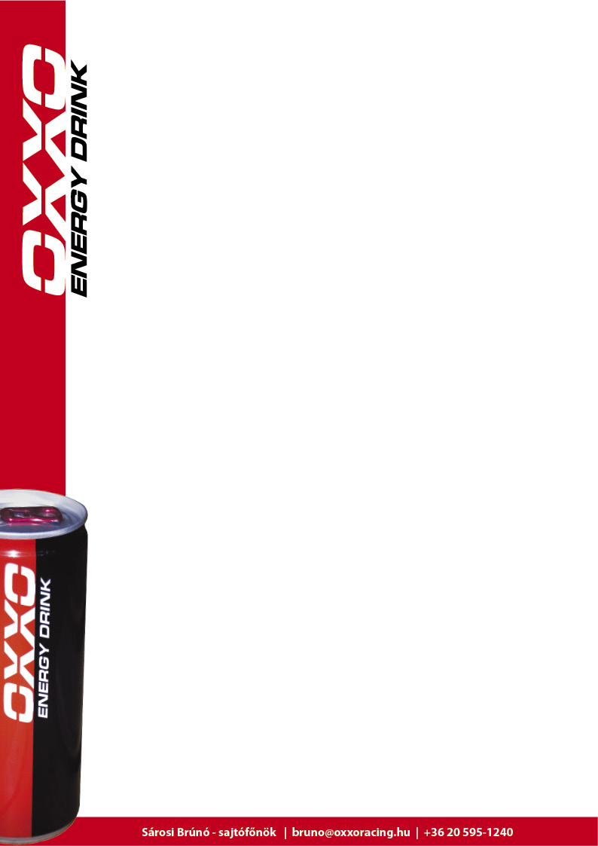
Hétvégén Autocross zóna-Eb!
Luigi, az OXXO Energy Drink versenyzője győzni megy Szlovákiába!

Lajos Gyula Luigi Szlovákiában versenyzik a hétvégén, a zóna- Európa-bajnokság Molca-i futamán áll rajthoz.
Jelenleg a tabella harmadik helyén található az OXXO Energy Drink pilótája, de hátránya mindössze 3,5 pont az elsőhöz képest. Szoros tehát a mezőny, ez lesz az utolsó előtti forduló, így izgalmas hétvégére számíthatnak a kilátogató nézők.

„ Kemény hétvégénk lesz Molca-ban, a cseh élmezőny legjava nevezett a futamokra, így erős mezőnyre számíthatunk. Mi fel vagyunk készülve a harcra, az autó rendben van, én győzni megyek, csapatunk mindent meg fog tenni a siker érdekében. Sok múlik ezen a hétvégén, azt gondolom, amit mi megtehettünk a felkészülés érdekében, azt megtettük, bízunk a jó eredményben” – nyilatkozta Luigi az utazás előtt.

Kedvcsinálónak nézzenek meg egy videót, mely a Nyirádi Autocross Eb-ről készült!

http://www.youtube.com/watch?v=tVD5yJ6qPSU

